数学实验（24计算机）第4周作业

注意：作业电子文档本周日发到助教老师邮箱，具体要求见群公告。

作业格式：题目+程序+结果+分析（编程题）；题目+模型+程序+结果+分析（建模题）

作业说明：1作业以小组为单位（一般1-4人为1小组）合作完成（每次作业同学们都可以重新分组，且不用登记，1个同学也可以为1组）。
2每次会提供指定作业题目，为鼓励同学们积极探索，自主学习，每次作业有如下三种模式可自行选择：（1）完成指定作业题目；（2）完成自选作业题目（无题目难度及数量限制）；（3）完成部分指定作业题目+自选作业题目。

5 求解如下运输问题
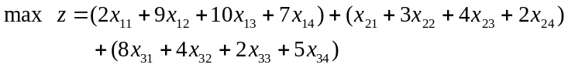
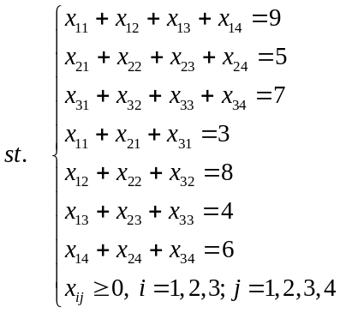

6 求解下面的0-1线性规划，其中每个变量取值为0或1。
st. 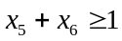
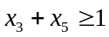
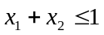
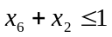
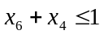
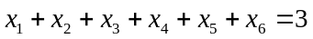

7 求解约束非线性规划

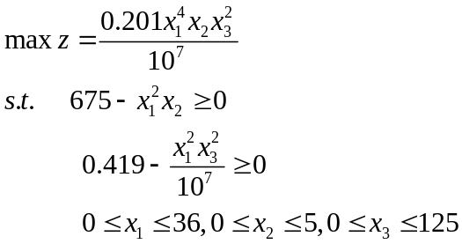

8 请自行查询某商业银行的整存整取年利率，填入下表：
一年期 | 二年期 | 三年期 | 五年期
现有1笔本金，准备33年后使用，若此期间利率不变，问应该采用怎样的存款方案？

选做题
9 一家出版社准备在某市建立两个销售代理点，向7个区的大学生售书,每个区的大学生数量(单位:千人)已经表示在图上。每个销售代理点只能向本区和一个相邻区的大学生售书，这两个代理点应该建在何处，才能使所能供应的大学生的数量最大?建立该问题的数学规划模型并求解。
